QUALIFICATION CINÉMATIQUE
et
PRÉCISION D’un GUIDAGE

- – GUIDAGE ARBRE-MOYEU PAR CONTACT DIRECT

  - – Paramétrage

Le rotulage, une conséquence cinématique de l’existence d’un jeu fonctionnel « J »:
D
d
L
J
D
d
α
L

Le rotulage s’évalue par un angle α en rd

  - – Définitions

Guidage : Dispositif matériel encadrant des mouvements relatifs entre pièces
Liaison : Modélisation cinématique d’un guidage
Arbre : Pièce contenue du guidage de section constante mais de géométrie variable
Moyeu : Pièce contenante du guidage de section constante mais de géométrie variable
Jeu fonctionnel « J » : Espace entre pièces nécessaire à leur mouvement relatif
Longueur de guidage « L »: Dimension axiale entre extrémités d’un guidage
Dimension transversale d’arbre « d »: Dimension radiale de l’arbre
Dimension transversale du moyeu « D »: Dimension radiale du moyeu
Rotulage « α » : Débattement angulaire radial entre moyeu et arbre

  - - Problématiques

Faut-il prendre en compte le rotulage dans la qualification cinématique d’un guidage?
Comment dimensionner un guidage au regard d’un ISO ou HYPER STATISME escompté?

  - - Paramètres modifiables

 | Paramètres dimensionnels du guidage
Dimension | Transversale  « d » | Jeu fonctionnel  « J » | Longueur de guidage  « L »
Définie  d’après | Des critères dynamiques et de rdm | Les conditions fonctionnelles du guidage | Des critères souvent subjectifs de précision de guidage
MODIFIABLE ? | NON | NON | OUI

  - - Feuille de route de l’étude

L’Étude sera établie sur la base d’une relation : α = f(L)

L’angle de rotulage « α » ne s’exprime ici qu’en fonction de la longueur de guidage « L », pour un jeu fonctionnel « J » et un diamètre « d » invariants.
L’illustration de l’étude sera établie sur la base de l’ajustement ∅10H11e8

- – ÉQUATION FONCTIONNELLE DU ROTULAGE

  - – Rapport de guidage

$D=L.\tan\left(\frac{α}{2}\right)+\frac{d}{cos\left(\frac{α}{2}\right)}$ ⇒ $\frac{D}{d}=\frac{L}{d}.\tan\left(\frac{α}{2}\right)+\frac{d}{d.cos\left(\frac{α}{2}\right)}$ ⇒ $\frac{D}{d}-\frac{1}{cos\left(\frac{α}{2}\right)}$=$\frac{L}{d}.\tan\left(\frac{α}{2}\right)$
⇒ $\frac{L}{d}=\frac{1}{\tan\left(\frac{α}{2}\right)}.\left(\frac{D}{d}-\frac{1}{cos\left(\frac{α}{2}\right)}\right)$ (5)

Introduction du jeu J :
⇒ $\frac{L}{d}=\frac{1}{\tan\left(\frac{α}{2}\right)}.\left(\frac{d+J}{d}-\frac{1}{cos\left(\frac{α}{2}\right)}\right)$⇒ $\frac{L}{d}=\frac{1}{\tan\left(\frac{α}{2}\right)}.\left(1+\frac{J}{d}-\frac{1}{cos\left(\frac{α}{2}\right)}\right)$(1)

  - – Expression de « α » en fonction de la longueur de guidage « L »

Changement de variable :
Posons t= $\tan\left(\frac{α}{4}\right)$ (2)
⇒ $\sin\left(\frac{α}{2}\right)=\frac{2.t}{\left(1+t²\right)}$ et $\cos\left(\frac{α}{2}\right){=\frac{\left(1-t²\right)}{\left(1+t²\right)}}$ ⇒ $\tan\left(\frac{α}{2}\right)=\frac{\sin\left(\frac{α}{2}\right)}{\cos\left(\frac{α}{2}\right)}$ = $\frac{2.t}{\left(1+t²\right)}.\frac{\left(1-t²\right)}{\left(1+t²\right)}=\frac{2.t}{\left(1-t²\right)}$
- ⇒$L=\frac{\left(1-t^{2}\right).d}{2.t}.\left(1+\frac{J}{d}-\left(\frac{1+t^{2}}{1-t^{2}}\right)\right)$ ⇒ $t=\frac{\left(1-t^{2}\right).d}{2.L}.\left(1+\frac{J}{d}-\left(\frac{1+t^{2}}{1-t^{2}}\right)\right)$
⇒$t=\frac{\left(1-t²\right).d}{2.L}+\frac{J.\left(1-t²\right)}{2.L}-\frac{d.\left(1+t²\right)}{2.L}=\frac{d-d.t²+J-J.t²-d-d.t²}{2.L}=\frac{J-J.t²-2.d.t²}{2.L}$
⇒ $t+\frac{t².\left(2.d+J\right)}{2.L}=\frac{J}{2.L}$ ⇒ $t².\frac{\left(2.d+J\right)}{2.L}+t-\frac{J}{2.L}=0$ (Eq. du second degré)
$∆=1+\frac{J.\left(2.d+J\right)}{L²}>0$ ⇒ $t=\frac{-1+\sqrt{1+\frac{J}{L}.\left(\frac{2.d+J}{L}\right)}}{\left(\frac{2.d+J}{L}\right)}$ (3)
(3)+ (2)⇒$\tan\left(\frac{α}{4}\right)=\frac{-1+\sqrt{1+\frac{J}{L}.\left(\frac{2.d+J}{L}\right)}}{\left(\frac{2.d+J}{L}\right)}$ ⇒ $α=4.\tan^{-1}\left(\left(\frac{L}{2.d+J}\right).\left(-1+\sqrt{1+\frac{J.\left(2.d+J\right)}{L²}}\right)\right)$
⇒$α=4.\tan^{-1}\left(\left(\frac{L}{2.d+J}\right).\left(-1+\sqrt{\frac{L²+J.\left(2.d+J\right)}{L²}}\right)\right)$ ⇒ $α=4.\tan^{-1}\left(\left(\frac{L}{2.d+J}\right).\left(-1+\frac{\sqrt{L²+J.\left(2.d+J\right)}}{L}\right)\right)$
⇒$α=4.\tan^{-1}\left(-\frac{L}{2.d+J}+\frac{\sqrt{L²+J.\left(2.d+J\right)}}{2.d+J}\right)$ ⇒ $α=4.\tan^{-1}\left(-\frac{L}{2.d+J}+\sqrt{\frac{L²}{\left(2.d+J\right)²}+\frac{J}{2.d+J}}\right)$

  - – Angle de rotulage

Introduisons les changements d’appellations pour le logiciel Graphmaths :

⇒ $α\left(L\right)=4.\tan^{-1}\left(-b.L+\sqrt{b².L²+c}\right)$ (4)

Avec : α : Variable de sortie (rd), L: Variable d’entrée (mm) , d et J étant des constantes.
$b=\frac{1}{\left(2.d+J\right)}$ et $c=\frac{J}{\left(2.d+J\right)}$: Paramètres

  - – Exemple

Évolution de l’angle α de rotulage pour le jeu maxi de l’ajustement 10H11e8 :

0.01
0.1
1
10
100
0
0.05
0.1
0.15
0.2
0.25
Jmaxi=0,137mm
Angle de rotulage α (rd)
Longueur de guidage L (mm)
Rotulage de jeu maxi pour ajustement
∅10H11e8
0.3
  - – Limite de débattement angulaire
D
d
$$\frac{α_{Limite}}{2}$$
L≈0mm
Quelle est la valeur limite de l’angle α lorsque la longueur de guidage tend vers 0mm ?
$D=\frac{d}{\cos{\frac{α_{Limite}}{2}}}$ ⇒ $\cos{\frac{α_{Limite}}{2}}=\frac{d}{D}$ ⇒ $α_{Limite}=2.\cos^{-1}\left(\frac{d}{D}\right)$
(5) ⇒ $0=\frac{1}{\tan\left(\frac{α_{Limite}}{2}\right)}.\left(\frac{D}{d}-\frac{1}{\cos\left(\frac{α_{Limite}}{2}\right)}\right)$
Or, $\frac{1}{\tan\left(\frac{α_{Limite}}{2}\right)}=0$ Impossible ⇒ $\frac{D}{d}-\frac{1}{\cos\left(\frac{α_{Limite}}{2}\right)}=0$
⇒ $\frac{1}{\cos\left(\frac{α_{Limite}}{2}\right)}=\frac{D}{d}$ ⇒ $\cos\left(\frac{α_{Limite}}{2}\right)=\frac{d}{D}$

⇒ $α_{Limite}=2.\cos^{-1}\left(\frac{d}{D}\right)$ (6)

Exemple : Ajustement ∅10H11e8 :$α_{Limite}=0,329rad$

- – MODÉLISATION DE LA COURBE

  - – Modélisation par segments

2 tangentes et une asymptote modélisent la courbe :
0.01
0.1
1
10
100
0
0.05
0.1
0.15
0.2
0.25
0.3
Jmaxi=0.137mm
Angle de rotulage α (rd)
Longueur de guidage L (mm)
Tangente intermédiaire
Rotulage de jeu maxi pour ajustement
∅10H11e8
Tangente première
Asymptote
0.329

- 3 segments modélisent la courbe

La tangente première est caractérisée par le rotulage maxi. (Tangente horizontale au point de rotulage maxi)
La tangente intermédiaire est une droite de pente non nulle (Tangente à la courbe au point d’inflexion).
L’asymptote est caractérisée par un rotulage nul. (Tangente horizontale au point de rotulage nul) d’équation : $y\left(L\right)=0$

- Construction mathématique des tangentes

La construction des droites-tangentes nécessite :
Pente de la droite : dérivée première de la courbe
Point d’inflexion (dans le cas de la tangente intermédiaire): dérivée seconde de la courbe

  - – Dérivées première et seconde de la fonction rotulage

- Dérivée première

$$\dot{α}\left(L\right)=\frac{d\left(4.\tan^{-1}\left(-b.L+\sqrt{b².L²+c}\right)\right)}{dL}$$
On pose :$w=\sqrt{b².L²+c}$ ⇒ $\dot{w}=\frac{2.b².L}{2.\sqrt{b².L²+c}}=\frac{b².L}{\sqrt{b².L²+c}}$
$z=w-b.L$ ⇒ $\dot{z}\dot{=w}-b$
$α=4.\tan^{-1}\left(z\right)$ ⇒ $\dot{α}=\frac{4.\dot{z}}{\left(1+z^{2}\right)}$
⇒ $\dot{α}\left(L\right)=\frac{4.\left(\frac{b².L}{\sqrt{b².L²+c}}-b\right)}{\left(1+\left(\sqrt{b².L²+c}-b.L\right)²\right)}$

- Dérivée seconde

$$\ddot{α }\left(L\right)=\frac{d}{dL}\left(\frac{4.\left(\frac{b².L}{w}-b\right)}{\left(1+z²\right)}\right)=\frac{4.\left(\frac{b².w-b².L.\dot{w}}{w²}\right).\left(1+z²\right)-4.\left(\frac{b².L}{w}-b\right).\left(2.z.\dot{z}\right)}{\left(1+z²\right)²}$$
$$=\left(\frac{4.b}{\left(1+z²\right)}\right).\left[\left(\frac{b}{w}-\frac{b.L.\dot{w}}{w²}\right)-\frac{\left(2.z.\dot{z}\right).\left(\frac{b².L}{w}-1\right)}{\left(1+z²\right)}\right]$$

⇒$\ddot{α}\left(L\right)=\left(\frac{4.b}{\left(1+z²\right)}\right).\left[\left(\frac{b}{\sqrt{b².L²+c}}\right)-\frac{b^{3}.L²}{{\left(b².L²+c\right)}^{\left(\frac{3}{2}\right)}}-\frac{\left(4.b².L-2.b.\sqrt{b².L²+c}-\frac{2.b^{3}.L²}{\sqrt{b².L²+c}}\right).\left(\frac{b.L}{\sqrt{b².L²+c}}-1\right)}{\left(1+z²\right)}\right]$

Avec :$\dot{α}=\frac{4.\left(\frac{b².L}{w}-b\right)}{\left(1+z²\right)}$
$$z.\dot{z}=\left(w-b.L\right).\left(\dot{w}-b\right)=w.\dot{w}-b.w-b.L.\dot{w}+b².L$$
$$=b².L-b. \sqrt{b².L²+c}-\frac{b^{3}.L²}{\sqrt{b².L²+c}}+b².L=2.b².L-b. \sqrt{b².L²+c}-\frac{b^{3}.L²}{\sqrt{b².L²+c}}$$
$$\dot{w}.z²=\dot{w.}\left(w-b.L\right)=\dot{w.}w-\dot{w.}b.L=b².L-\frac{b^{3}.L²}{\sqrt{b².L²+c}}$$
  - – Construction de la tangente intermédiaire

Courbes autorisant la construction du point d’inflexion :
0,01
0,1
1
10
100
-0.1
-0.05
0
0.05
0.1
0.15
0.2
0.25
0.3
Longueur de guidage L (mm)
Angle de rotulage α (rd)
Point d’inflexion :
(L _{infl}, α _{infl})
Courbe de rotulage :
α = f(L)
Courbe de dérivée première :
=g(L)
Courbe de dérivée seconde :
$\ddot{α}$ =h(L)
$$\dot{α}\left(L_{infl}\right)$$
L _{infl}
α _{infl}
Tangente intermédiaire
0,001
Rotulage de jeu maxi pour ajustement
∅10H11e8

- Point d’inflexion

La tangente intermédiaire passe par le point d’inflexion de la courbe de rotulage:
0.01
0.1
1
10
100
0
0.05
0.1
0.15
0.2
0.25
0.3
Jmaxi=0.137mm
Longueur de guidage L (mm)
Point d’inflexion
Tangente intermédiaire
Angle de rotulage α (rd)
Rotulage de jeu maxi pour ajustement
∅10H11e8

L’abscisse du point d’inflexion (L_{infl}) se détermine par la résolution de l’équation suivante :
$$\ddot{α}\left(L_{infl}\right)=0$$
⇒$\left(\frac{4.b}{\left(1+z²\right)}\right).\left[\left(\frac{b}{\sqrt{b².L_{infl}^{2}+c}}\right)-\frac{b^{3}.L_{infl}²}{{\left(b².L_{infl}^{2}+c\right)}^{\left(\frac{3}{2}\right)}}-\frac{\left(4.b².L_{infl}-2.b.\sqrt{b².L_{infl}^{2}+c}-\frac{2.b^{3}.L_{infl}^{2}}{\sqrt{b².L_{infl}^{2}+c}}\right).\left(\frac{b.L_{infl}}{\sqrt{b².L_{infl}^{2}+c}}-1\right)}{\left(1+z²\right)}\right]=0$

- Équation tangente intermédiaire

0.01
0.1
1
10
100
0
0.05
0.1
0.15
0.2
0.25
0.3
Jmaxi=0.137mm
Angle de rotulage α (rd)
Longueur de guidage L (mm)
Point d’inflexion
Tangente intermédiaire
Rotulage de jeu maxi pour ajustement
∅10H11e8

L’équation de l’asymptote intermédiaire est de type : $y=a.\log{x}$+d

$$y\left(L_{infl}\right)=\ln\left({10}^{\dot{α}\left(L_{infl}\right)}\right).\log{x+α_{infl}-a.\log\left(L_{infl}\right)}$$

Avec : $a=\ln\left({10}^{\dot{α}\left(L_{infl}\right)}\right)$
$$d=α_{infl}-a.\log\left(L_{infl}\right)$$

  - - Équation tangente première

(6) ⇒ $y\left(L\right)=2.\cos^{-1}\left(\frac{d}{D}\right)$

Rotulage de jeu maxi pour ajustement
∅10H11e8
0.01
0.1
1
10
100
0
0.05
0.1
0.15
0.2
0.25
0.3
Jmaxi=0.137mm
Angle de rotulage α (rd)
Longueur de guidage L (mm)
Tangente première

0.329

  - – Équation asymptote

(4) ⇒ $y\left(L\right)=0$

Rotulage de jeu maxi pour ajustement
∅10H11e8
0.01
0.1
1
10
100
0
0.05
0.1
0.15
0.2
0.25
0.3
Jmaxi=0.137mm
Angle de rotulage α (rd)
Longueur de guidage L (mm)
Asymptote

0.329
- – GRAPHE ASYMPTOTIQUE et INTERPRÉTATION

L autorisant un
Rotulage négligeable
L autorisant un
Rotulage non négligeable
0.01
0.1
1
10
100
0
0.05
0.1
0.15
0.2
0.25
0.3
Jmaxi=0.137mm
Angle de rotulage α (rd)
Longueur de guidage L (mm)
6.5
Longueur de guidage critique
Rotulage de jeu maxi pour ajustement
∅10H11e8
Tangentes

- – MODÉLISATION CINÉMATIQUE DE GUIDAGES ET TRANSFORMATIONS DE LIAISONS

 | Modélisation de guidage sans butées axiales |  | Modélisation de guidage avec butées axiales
Graphe asymptotique | Longueur de guidage critique  0  Angle de rotulage α (rd)  Graphe pour un ajustement donné  Longueur de guidage L (mm) |  | 0  Angle de rotulage α (rd)  Longueur de guidage L (mm)  Graphe pour un ajustement donné  Longueur de guidage critique
Qualification cinématique | LINÉAIRE-ANNULAIRE | PIVOT-GLISSANT | ROTULE | PIVOT
Technologie mise en œuvre | 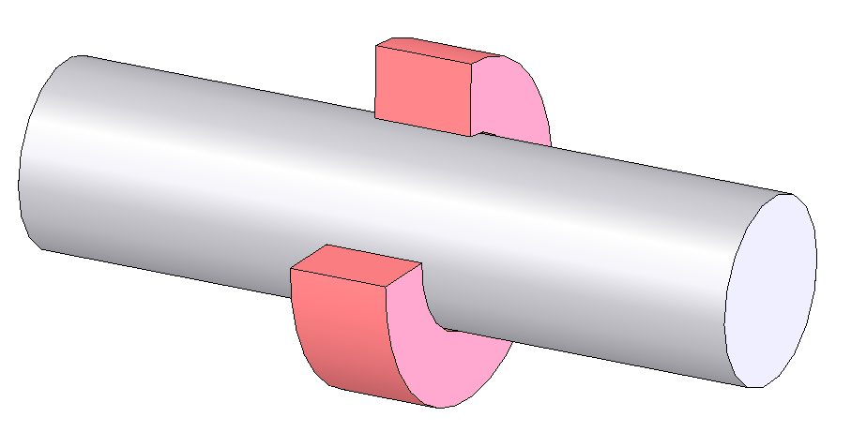  ∅d  ∅d  L  L | 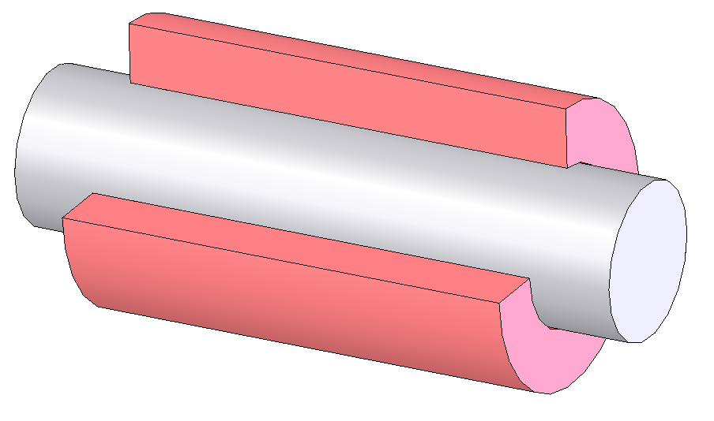 | 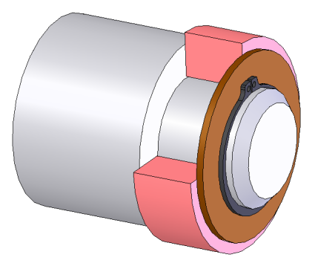  L  ∅d | 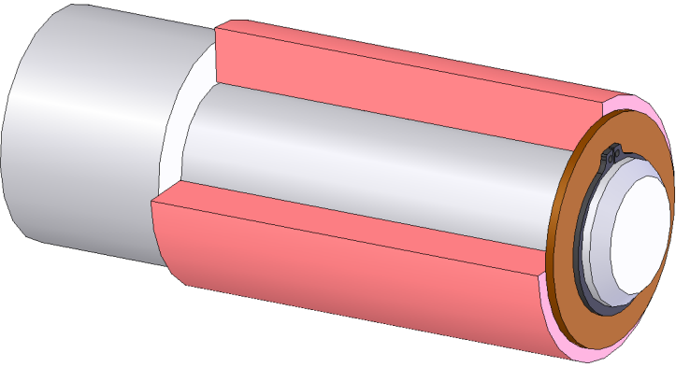  L  ∅d
Paramètre d’action pour transformer une liaison | L | L | L | L
Paramètre d’action pour transformer une liaison | Action sur la longueur de guidage « L »  à diamètre « d » et jeu fonctionnel « J» invariants |  | Action sur la longueur de guidage « L »  à diamètre « d » et jeu fonctionnel « J » invariants

- – MODÉLISATION D’UNE LIAISON

Donnée : Les jeux maxi et mini sont cette fois pris en compte

Courbes d’évaluation des amplitudes de rotulage :
0.01
1
10
100
0
0.05
0.1
0.15
0.2
0.25
0.3
Rotulage pour ajustement
∅10H11e8
Jmini=0,025mm
Jmaxi=0.137mm
Longueur de guidage L (mm)
Angle de rotulage α (rd)
L autorisant un guidage précis
L autorisant un Rotulage
6,5

Graphe asymptotique de modélisation des liaisons :
0.01
1
10
100
0
0.05
0.1
0.15
0.2
0.25
0.3
Rotulage pour ajustement
∅10H11e8
Jmini=0,025mm
Jmaxi=0.137mm
Longueur de guidage L (mm)
Angle de rotulage α (rd)
L autorisant un Rotulage négligeable
L autorisant un Rotulage relatif
L autorisant un Rotulage maxi
0,1
6,5

